Aplikasi Online Shop Tanah Dan Rumah Menggunakan Metode Djikstra
Sahroni
Sistem Komputer, Fakultas Teknologi dan Desain, Institut Teknologi dan Bisnis ASIA Malang, 2020.

ABSTRAK- Saat ini jasa jual beli tanah dan rumah masih mengunakan sistem lama dalam mempromosikan tanah dan rumah yang sedang dijual, dimana sistem yang digunakan adalah menggunakan media Koran, poster dan lain sebagainya. Penggunaan di media media tersebut masih kurang efektif dalam pemasaran tanah dan rumah yang sedang dijual. Kurangnya penyebaran informasi tanah dan rumah yang sedang dijual mengakibatkan para pembeli sangat kesulitan dalam mengetahui lokasi tanah dan rumah yang sedang dijual.Lokasi menjadi faktor penting dalam penjualan tanah dan rumah, dimana lokasi juga menetukan harga dari tanah dan rumah yang sedang dijual. Aplikasi online shop tanah dan rumah menggunakan metode djiksta merupakan sebuah solusi untuk mengatasi permasalahan yang sedang di alami oleh para penjual dan pembeli tanah dan rumah. Algoritma djikstra adalah sebuah algoritma untuk menentukan lokasi terdekat, algoritma djikstra sangat tepat bagi para pembeli untuk mengetahui lokasi terdekat dari tanah dan rumah yang akan dibeli. Dari hasil pengujian yang didapatkan aplikasi online shop tanah dan rumah dapat menampilkan informasi dengan baik dari deskripsi yang berisi informai tanah dan rumah, harga dan nomor telephone penjual tanah atau rumah. Dengan menggunakan aplikasi ini para penjual dan pembeli tidak perlu membuang buang waktu dalam mencari atau memasarkan tanah dan rumah yang sedang dijual, informasi yang di tampilkan selalu uptudate. Metode djikstra yang digunakan dapat menentukan lokasi terdekat rumah atau tanah yang sedang dijual dengan sangat baik yang mampu mempermudah para pembeli

Kata Kunci: Aplikasi online shop tanah dan rumah, menggunakan metode djiksta.

ABSTRACT- Currently, buying and selling land and houses are still using the old system of buying land and houses that are being sold, while the system used is using newspapers, posters and so on. Use in the media is still ineffective in marketing land and houses that are being sold. More information about land and houses for sale. It is very difficult for buyers to find land and houses for sale.Location is an important factor in the sale of land and houses, where location also determines the price of land and houses for sale. Application of land and home online stores using the jikiksta method is a solution to overcome problems that are being experienced by sellers and buyers of land and houses. Djikstra's algorithm is an algorithm to determine the nearest location, Djikstra's algorithm is very suitable for buyers to find out the closest location of land and houses to be purchased.From the test results obtained online land and home online application stores can display information well from the description that contains land and house information, prices and telephone numbers of land or house sellers. By using this application the seller and buyer do not need to waste time in searching or marketing land and houses that are being sold, the information displayed is always up to date. The djikstra method used can determine the closest location of a house or land sold very well that is able to facilitate the buyer.

Index Terms: Land and home online shop application, using the djiksta method

——————————  —————————

I. PENDAHULUAN

1.1 Latar Belakang
Pada saat ini perkembangan aplikasi software mobile sangat meningkat pesat hampir semua melibatkan sebuah aplikasi software mobile aspek penting dalam kehidupan manusia. kini semua persoalan dapat di selesaikan melalui sebuah aplikasi software mobile. Salah satu contohnya “transaksi jual beli” kini orang - orang tidak perlu kebingungan mencari lapak atau mencari posisi startegis untuk berjualan hanya dengan sebuah aplikasi mobile semua persoalan dapat di selesaikan dengan mudah hanya melalui sebuah aplikasi online shop semua orang bebas transaksi.
Aplikasi online shop itu sendiri adalah sebuah aplikasi yang dibuat untuk di gunakan secara masal yang bertujuan memudahkan segala bentuk transaksi jual beli yang bersifat online.
Namun seiring dengan berkembangnya transaksi jual beli secara online ternyata ada beberapa barang atau properti yang tidak bisa dijual dengan mudah dengan aplikasi online shop. pada umumnya di perlukan sebuah aplikasi online shop khusus untuk barang - barang khusus, dimana aplikasi online shop tersebut memiliki poin - poin penting dalam memasarkan sebuah prodak yang terbilang bersifat properti seperti rumah dan tanah.
Rumah dan tanah adalah sebuah properti yang tidak dengan mudah di perjual belikan secara umum mengingat barang properti memiliki nilai jual yang sangat tinggi. maka di perlukan sebuah aplikasi khusus untuk memudahkan transaksi jual beli itu sendiri baik dalam pemaparan mengenai informasi properti tersebut dan sebuah fitur lokasi untuk mengecek lokasi pasti dari sebuah properti, mengingat lokasi properti menjadi nilai jual bagi para pembisnis maka dari itu di perlukan aplikasi untuk mengetahui lokasi properti
Dari permasalahan di atas dapat di simpulkan bahwa di perlukan sebuah aplikasi khusus untuk tanah dan rumah maka untuk itu penulis berencana membuat sebuah aplikasi jual beli rumah dan tanah menggunakan metode djikstra, aplikasi yang mempermudah para penjual ataupun pembeli tanah dan rumah dalam hal informasi maupun mobile baik itu transaksi atau hanya berbagi informasi hampir tidak bisa di pungkiri aplikasi mobile menjadi melihat lokasi rumah dan tanah Dengan aplikasi yang menggunakan metode djiktrak dapat mempermudah para pembeli property tanah dan rumah untuk melihat lokasi terdekat, apakah di lokasi terdekat sagpembeli terdapat rumah atau tanah yang sedang di jual.

1.2 Tujuan
- Memudahkan para pembeli atau penjual dalam memasarkan property tanah dan rumah secara maksimal.
- Memudahkan pembeli tanah dan rumah dalam mencari lokasi property yang terdekat.
Dari latar belakang dan identifikasi masalah yang sudah diuraikan diatas, maka rumusan masalah dalam penelitian ini adalah bagaimana mempermudah para pembeli tanah dan rumah dalam mencari lokasi tanah dan rumah yang sedang di jual tanpa harus membuang buang waktu

II. TINJAUAN PUSTAKA
2.1 Jual Beli
Perkataan jual beli dalam pengertian sehari-hari dapat diartikan suatu perbuatan di mana seseorang melepaskan uang untuk mendapatkan barang yang dikehendaki secara sukarela, Jadi, untuk mengetahui jual beli, kita lihat pasal 1457 Kitab Undang-undang Hukum Perdata yang menyebutkan: jual beli adalah suatu persetujuan, dengan mana pihak yang satu mengikatkan dirinya untuk menyerahkan suatu kebendaan dan pihak lain membayar harga yang telah dijanjikan.

2.2 Android Studio

Android Studio merupakan sebuah Integrated Development Environment (IDE) khusus untuk membangun aplikasi yang berjalan pada platform android, Android studio ini berbasis pada IntelliJ IDEA, sebuah IDE untuk bahasa pemrograman Java Bahasa pemrograman utama yang digunakan adalah Java, sedangkan untuk membuat tampilan atau layout, digunakan bahasa XML Android studio juga terintegrasi dengan Android Software Development Kit (SDK) untuk deploy ke perangkat android. Android Studio juga merupakan pengembangan dari eclipse, dikembangkan menjadi lebih kompleks dan professional yang telah tersedia didalamnya Android Studio IDE, Android SDK tools.

Setiap proyek di Android Studio berisi satu atau beberapa modul dengan file kode sumber dan file sumber daya. Jenis-jenis modul mencakup:

a. Modul aplikasi Android

b. Modul Pustaka

c. Modul Google App Engine

Secara default, Android Studio akan menampilkan file proyek dalam tampilan proyek Android, seperti yang ditampilkan dalam gambar 2.3. Tampilan disusun berdasarkan modul untuk memberikan akses cepat ke file sumber utama proyek. Semua file versi terlihat di bagian atas di bawah Gradle Scripts dan masing-masing modul aplikasi berisi folder berikut:

a. manifests : Berisi file AndroidManifest.xml.

b. java : Berisi file kode sumber Java, termasuk kode pengujian Junit

c. res : Berisi semua sumber daya bukan kode, seperti tata letak xml
2.3. Rumah

Rumah merupakan bangunan yang berfungsi sebagai tempat tinggal atau hunian dan sarana pembinaan keluarga Konsep rumah ramah lingkungan sudah sepatutnya memenuhi dasar layak huni dengan memenuhi persyaratan keselamatan bangunan dan kecukupan minimum luas bangunan serta kesehatan penghuninya (Gandhi Bagus Pambudi, Krisna Dwi Handayani, 2014. “Analisis Kesesuaian Desain Rumah Terhadap Konsep Greenship Home Pada Perumahan Menengah Ke Atas di Kota Malang”)
2.4. Mysql
MySQL adalah Sebuah program database server yang mampu menerima dan mengirimkan datanya sangat cepat, multi user serta menggunakan peintah dasar SQL (Structured Query Language) mysql merupakan dua bentuk lisensi, yaitu FreeSoftware dan Shareware. MySQL yang biasa kita gunakan adalah MySQL FreeSoftware yang berada dibawah Lisensi GNU/GPL (General Public License)

MySQL Merupakan sebuah database server yang free, artinya kita bebas menggunakan database ini untuk keperluan pribadi atau usaha tanpa harus membeli atau membayar lisensinya MySQL pertama kali dirintis oleh seorang programmer database bernama Michael Widenius Selain database server, MySQl juga merupakan program yang dapat mengakses suatu database MySQL yang berposisi sebagai Server, yang berarti program kita berposisi sebagai Client Jadi MySQL adalah sebuah database yang dapat digunakan sebagai Client mupun server.

2.5. Djikstra
Untuk mencari panjang lintasan terpendek dari sebuah titik s ke sebuahtitik t di graf bobot G, dengan bobot setiap sisi G adalah bilangan positif, digunakan algoritma Djikstra Adapun langkah-langkahnya adalah sebagaiberikut
- Input: Graf bobot G dengan s, t∊V(G).
- Step 1: Label titik dengan () =0dan untuk setiap titik v di G selain s, label titik v dengan () =∞. (dalam praktik∞diganti dengan bilangan yang sangat besar). Tulis T = V (G).
- Step 2: Misalkan ∊ dengan () minimum.
- Step 3: Jika =berhenti, berarti panjang lintasan terpendek dari s ke t adalah ().
- Step 4: Untuk setiap sisi =∊; ganti label v dengan ()=minimum {(),()+()}.
- Step 5: Tulis =− {}, dan kembali ke step 2
(Budayasa, 2007).

III. METODE
3.1 Tahap Studi Literatur
Pada tahapan ini peneliti melakukan studi kepustakaan melalui referensi buku, jurnal, berita dan artikel yang terkait dengan penelitian baik dari perpustakaan maupun internet.

3.2 Tahap Pengamatan
Melakukan pengamatan-pengamatan langsung terhadap kegiatan yang berhubungan dengan masalah yang diambil. Hasil dari pengamatan di tersebut langsung dapat diketahui kesalahan atau proses dan kegiatan tersebut.

IV. PEMBAHASAN
4.1 Analisa Masalah
Tanah dan rumah adalah sebuah property yang tidak bias dijual dengan sembarangan mengingat property tanah dan rumah memiliki harga jual yang sangat tinggi. Penjual property tanah dan rumah masih menggunakan sistem lama dalam memasarkan property tanah dan rumah masih menggunakan media Koran, brosur dan poster. Dengan menggunakan media tersebut sangat mustahil untuk memudahkan para penjual dalam pemasaran property secara maksimal dan membuat para pembeli kesulitan dalam memperoleh informasi mengenai tanah dan rumah yang sedang dijual. Dan lokasi property yang dijual menjadi aspek penting dalam harga. Maka dari itu pembeli sangat kesulitan dalam mencari lokasi strategis dikarnakan minimnya informasi yang di sediakan oleh penjual property.

4.2. Perancangan Sistem
Pada perancangan aplikasi ini akan dibuat aplikasi jual beli tanah dan rumah menggunakan metode dijkstrak untuk alur dari sistem adalah seorang pengunjung melakukan login aplikasi dengan memasukkan nomor telepon sebagai persyaratan login ,setelah pengunjung memasukkan nomor telepon dan menekan tombol selanjutnya maka pengunjung diminta untuk memasukkan kode vertifikasi dimana kode vertifikasi tersebut di dapatkan dari sms yg dikirim ke nomor telepn pengunjung dan setelah kode di dapatkan pengunjung diminta untuk vertifikasi kode dengan cara menekan menu vertiikasi. Jika proses vertifikasi berhasil maka pengunjung diminta untuk mengisi data diri berupa foto, nama, jenis kelamin, umur, almat setelah data diisi maka pengunjung akan di arahkan ke tampilan utama aplikasi.
Di tampilan utama aplikasi, pengunjung akan di hadapkan dengan beberapa menu, menu cek rumah untuk mengecek rumah yang sedang di tawarkan, menu cek tanah untuk mengecek tanah yang sedang di tawarkan juga dan menu akun dimana dimenu akun tersebut terdapat data pengunjung, nama, umur, jenis kelamin, alamat, nomor telepon. Di dalam menu akun terdapat pula menu menu lainnya diantaranya menu keluar untuk log out dari aplikasi, menu properti saya dimana di dalam menu ini berisi properti yang sedang di posting untuk di jual oleh pengguna aplikasi di tampilan properti saya pengguna aplikasi dapat mengedit atau menghapus postingannya, dan menu jual properti menu ini berisi tampilan untuk pengguna jika ingin menjual sebuah properti tanah atau rumah. Untuk melakukan penjualan properti pengguna di haruskan untuk memilih terlebih dahulu akan menjual properti apa tanah aatau rumah, setelah pengguna memilih untuk menjual apa maka pengguna aplikasi di haruskan mengisi beberapa data yang sudah di siapakan dan jika data sudah di isi maka pengunjung dapat memposting properti yang akan dijual.
Sedangkan untuk perancangan sistem dalam pembelian bahan properti rumah atau tanah pengguna aplikas dapat memilih menu cek rumah atau cek tanah setelah pengguna memilih salah satu properti yang akan di beli maka pengguna akan di arahlan ke tampilan selanjutnya yaitu tampilan keseluruhan barang yang dicari dalam tampilan ini pengguna dapat memilih dan melihat lihat properti yang cocok , jika ada properti yang cocok pengguna dapat menghubungi penjual tersebut dengan cara memilih fitur call yang sudah di sediakan di aplikasi.
Sedangkan yang untuk mencari lokasi properti terdekat pengguna dapat menggunakan fitur cari yang sudah disediakan oleh aplikasi, dimana fitur ini berfungsi untuk mencari lokasi properti terdekat dengan lokasi penggu saat ini menggunakan metode djikstra. Metode dijkstra adalah metode untuk mencari jalur terpendek, metode ini sering di gunakan dalam aplikasi tranportasi. Sistem kerja dari metode ini adalah dengan cara menentukan terlebih dahulu posisi pengguna dan kemudian memperkecil jangkauan wilayah dan kemudian sistem akan mencari titik terdekat dari titik lokasi pengguna, setelah titik terdekat di ketahui maka sistem akan menampilkan maps untuk memberitahukan ke pengguna lokasi terdekat properti yang sedang dijual.

4.3. Alur Kerja Aplikasi

Gambar 4.1. Sistem login
Pada flowchart diatas menjelaskan mengenai cara kerja sistem login yang dimana untuk melakukan login pengguna di haruskan memasukkan nomor telepon sebagai syarat login, nomor telepon itu sendiri di gunakan untuk menerima kode sertifikasi. Kode verifikasi tersebut sebagai kunci untuk login aplikasi, setelah kode verifikasi berhasil di gunakan maka proses login selesai.

Gambar 4.2. Sistem Pembelian Rumah

Pada flowchart di atas dijelaskan bahwa untuk melakukan pembelian properti rumah dan tanah pertama tama pembeli harus memilih akan membeli tanah atau rumah jika pembeli ingin membeli tanah maka pembeli tinggal memilih menu rumah dan setelah memilih menu rumah maka pembeli akan lanjut ke tampilan berikutnya yaitu tampilan rumah dimana di dalam tampilan ini terdapat rumah rumah yangsedang di jual. Di dalam tampilan ini disediakan fitur searc adalah fitur untuk mencari lokasi terfekat rumah yang sedang dijual. Jika pembeli memilih fitur search maka sistem akan mengambil lokasi saat ini dan memperkecil jangkauan wilayah jika sudah menemukan maka akan menampilannya kedalam maps dan jika rumah cocok pembeli bisa langsung menghubungu pemilik rumah dengan menggunakan fitur call.
Gambar 4.3. Sistem Pembelian Tanah

Pada flowchart di atas dijelaskan bahwa untuk melakukan pembelian properti rumah dan tanah pembeli di haruskan memilih apakah akan melihat rumah atau tanah yang sedang dijual, jika pembeli memilih tanah maka akan di arahkan ke dalam tampilan tanah yang sedang di jual. Pembeli juga bisa menggunakan fitur mencari lokasi terdekat dengan cara memilih menu search maka sistem akan membaca posisi pembeli saat ini dan akan memperkecil jangkauan kordinat lalu mencari jarak terpendek alau menampilkannya di maps.jika pembeli cocok dengan rumah maka pembeli bisa langgung menghubungi pemilik tanah dengan cara memilih menu caal yg sudah di sediakan di dalam aplikasi
Gambar 4.4. Sistem Penjualan Tanah

Flowchart di atas menjelaskan tentang cara menjual atau memposting tanah dan rumah kedalam aplikasi yaitu dengan cara masuk kedalam tampilan menu akun didalam tampilan menu akun sendiri ada menu jual properti dan tinggal masuk kedalam menu jual properi. Di dalam tampilan jual properti kita di hadapkan dengan dua pilihan menjual tanah atau rumah jika ingin menjual tanah bisa memilih menu tanah dan kemudian pemilik tanah bisa mengisi data data yang harus di isi untuk menjual tanahnya tersebut dan jika dalam proses posting ada error maka pemilik tanah diminta untuk mengecek data yang tadi diisi apakah ada kesalahan dalam pengisisan data jika sudah benar maka data akan posting.
Gambar 4.5. Sistem Pembelian Ruamh

Flowchart di atas menjelaskan tentang cara menjual atau memposting tanah dan rumah kedalam aplikasi. Untuk sistemnya sama dengan menjual tanah yaitu dengan cara masuk kedalam tampilan menu akun didalam tampilan menu akun sendiri ada menu jual properti dan tinggal masuk kedalam menu jual properi. Di dalam tampilan jual properti kita di hadapkan dengan dua pilihan menjual tanah atau rumah jika ingin menjual rumah bisa memilih menu rumah dan kemudian pemilik rumah bisa mengisi data data yang harus di isi untuk menjual rumahnya tersebut dan jika dalam proses posting ada error maka pemilik rumah diminta untuk mengecek data yang tadi diisi apakah ada kesalahan dalam pengisisan data jika sudah benar maka data akan posting.

Gambar 4.6. Sistem Log out

Flowchart di atas menjelaskan tentang cara log out dari aplikasi yaitu dengan cara pengguna aplikasi diminta untuk masuk ke tampilan akun dan di dalam tampilan akun ada menu keluar dimana jika penggna memilih menu keluar maka akan muncul pesan pengingat yang akan memunculkan pesan “ apakah anda yakin ingin keluar” jika pengguna memilih ok maka pengguna akan log out dari aplikasi namun jika tidak maka pengguna tidak akan log out dari aplikasi.
Gambar 4.7. Sistem Djikstra

Flowchart diatas menjelaskan tentang proses metode djikstra dimana metode ini menjelaskan proses mencari lokasi tanah dan rumah terdekat dengan cara menetukan lokasi titik saat ini lalu memperkecil jangkauan lokasi dan menampilkan rumah atau tanah yang berada dalam titik lokasi terdekat dalam bentuk maps.

4.4. Tampilan Interface
Pada bagian ini menampilkan sebuah tampilan interface dari aplikasi yang dibuat. Berikut tampilan interface dari aplikasi:

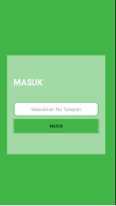

Gambar 4.8. Tampilan Login

Gambar di atas menjelaskan sebuah tampilan interface dari sistem login yang dimana menggunakan nomor telepon sebagai syarat login.

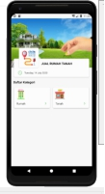
Gambar 4.9. Tampilan Menu Utama

Gambar di atas adalah tampilan menu utama dimana di tampilan ini menampilkan menu awal dari aplikasi.

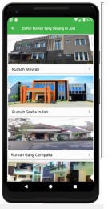

Gambar 4.10. STampilan Rumah sedang dijual

Gambar di atas adalah tampilan dari menu rumah dimana pada tampilan ini menampilkan informasi tentang rumah rumah yang dijual.
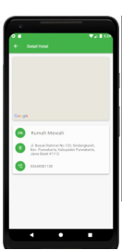

Gambar 4.11. Tampilan Detail Rumah

Gambar di atas adalah tampilan dari menu detail dimana di tampilan ini terdapat fitur maps yang dibuat utuk melihat lokasi dari tanah atau rumah yang sedang dijual.

4.5. Tahap Pengujuan
Pada tahap ini pengujian dilakukan untuk memastikan bahwa aplikasi yang dibuat dapat berjalan lancar sesuai keinginan dan pada tahap ini pengujian berfokus pada metode djikstra dimana metode ini menjadi aspek penting pada aplikasi.

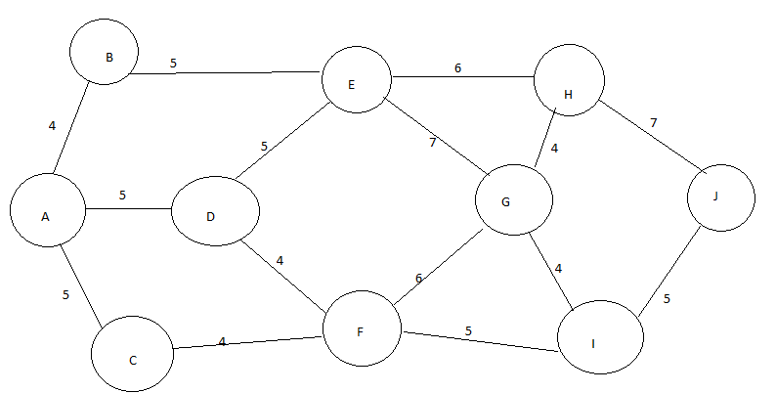
Gambar 4.12. Tampilan Jalur kota

Diketahui ada seorang penmbeli rumah yang berada di kota A pembeli tersebut akan pergi ke kota J untuk melihat tanah yang sedang dijual , tentukan rute terdekat untuk sampai ke kota J.
Perhitungan Sistem
Pada tahap perhitungan ini sistem akan membaca semua nilai dari masing masing kota dimana proses ini di lakukan untuk memperoleh data dari jaraj di setiap kota.
Jarak kota A-B=4
Jarak kota A-c=5
Jarak kota A-D=5
Jarak kota B-E=5
Jarak kota D-E=5
Jarak kota C-F=4
Jarak kota E-H=6
Jarak kota E-G=7
Jarak kota F-G=6
Jarak kota F-I=5
Jarak kota G-H=4
Jarak kota G-I=4
Jarak kota H-J=7
Jarak kota I-J=5
Setelah data di dapatkan maka selanjutnya adalah proses perhitungan jarak dimana proses ini dilakukan untuk mencari jarak terdekat dari setiap kota, untuk perhitungan cepatnya menggunakan excel.

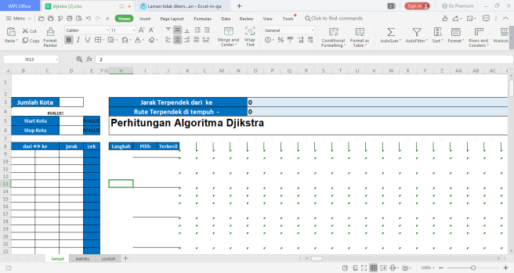

Gambar 4.13. Tampilan perhitungan Djiktra di excel

Gambar diatas adalah tampilan dari sistem perhitungan yang menggunkan excel dimana untuk menggunakannya di butuhkan beberapa informasi yaitu jumlah kota yg akan dilewati, titik awal dan titik tujuan.
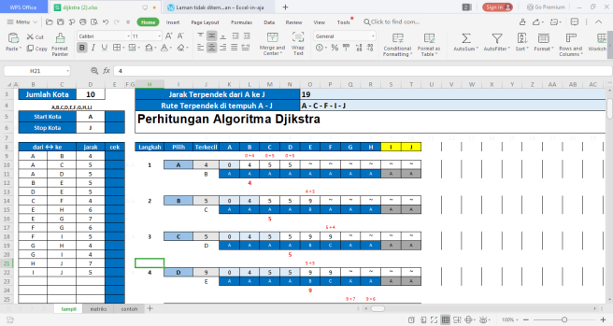
Gambar 4.14. Tampilan perhitungan Djiktra di excel

Gambar di atas adalah hasil perhitungan cepat menggunakan excel dimana diketahui jarak terdekat:
Jarak kota A-B-E adalah 9.
Jarak kota A-C--F adalah 9.
Jarak kota A-D-E adalah 10.
Jarak kota A-D-F adalah 9.

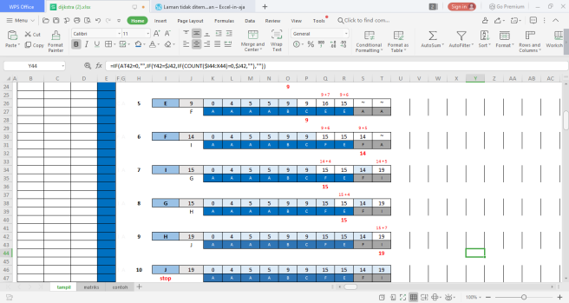
Gambar 4.15. Tampilan perhitungan Djiktra di excel

Gambar di atas menjelaskan kelanjutan dari sistem perhitungan excel dimana hasilnya sebagai berikut:
Jarak kota A-C-F-I-J adalah 19
Jarak kota A-B-E-H-1-J adalah 22
Dapat disimpulkan bahwa jarak terdekat adalah dengan melewati jalur A-C-F-I-J yaitu jalur tercepat.

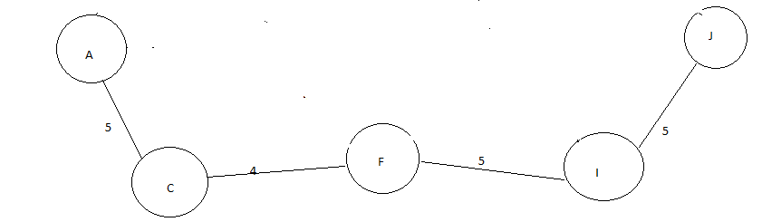
Gambar 4.15. Tampilan jarak terdekat

Dari hasil di atas di dapatkan hasil sang pembeli tanah harus melewati kota C, kota F, kota I dan tiba di kota J dengan jarak terpendek yang di hasilkan adalah 19.

V. KESIMPULAN DAN SARAN
5.1 Kesimpulan
Dari penelitian yang telah dilakukan selama perancangan aplikasi online shop tanah dan rumah menggunakan metode djikstra dapat disimpulkan :
  - Aplikasi online shop tanah dan rumah dapat menampilkan informasi dengan baik.
  - Semua menu yang ada di aplikasi dapat berfungsi dengan baik.
  - Tampilan detail tanah dan rumah dapat menampilkan data dari database dengan baik
  - Aplikasi ini menggunakan vitur login menggunakan no telefon dimana yang kita tahui semua pengguna memiliki smartphone dan semua smartphone memiliki no telephone.
  - Aplikasi ini menggunakan .vitur maps dimana vitur ini sangat mempermudah para pembeli untuk melihat lokasi tanah atau rumah yang sedang dijual.

5.2 Saran
Aplikasi Jual Beli Tanah Dan Rumahini sudah tentu masih jauh dari kata sempurna dan masih memiliki banyak kekurangan. Untuk itu perlu dilakukan pengembangan dan penyempurnaan aplikasi agar lebih baik. Adapun saran agar aplikasi ini bisa berjalan dengan lebih optimal dan lebih menarik sebagai berikut:
- Aplikasi ini hanya dapat di gunakan diplatfom android mungkin bias di kembangkan dalam bentuk web agar bias dibuka di desktop.
- Apliasi ini mungkin bisa di kembangkan dengan menambahkan fitur fitur baru seperti fitur filter untuk memfilter harga dari harga tertinngi sampai harga terendah.
- Aplikasi tersebut bisa dikembangkan dengan algoritma-algoritma lainnya.
- Aplikasi ini mungkin bias di kembangkan dengan lebih baik dengan menambahkan fitur chat khusus untuk mempermudah transaksi jual beli
Demikian saran yang dapat penulis berikan, semoga saran tersebut dapat dijadikan sebagai bahan masukan yang bermanfaat bagi penulis khususnya dan pengembang pada umumnya.

Daftar Pustaka

- Achjari, D. (2000). POTENSI MANFAAT DAN PROBLEM DI E-COMMERCE. Jurnal Ekonomi dan Bisnis Indonesia.
- Fitria,, & Apri Triansyah. (2013). Implementasi Algoritma Dijkstra Dalam Aplikasi Untuk Menentukan Lintasan. Jurnal Sistem Informasi (JSI), VOL. 5, NO. 2, 612-613.
- Saputro, H. (2012). MODUL PEMBELAJARAN PRAKTEK BASIS DATA (MYSQL).

